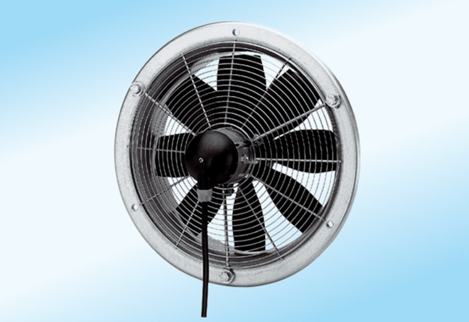Ventilateur mural hélicoïde DZS 40/6 A-ExUnité de conditionnement : 1 pièceGamme: C
Numéro de référence : 0094.0111Fabricant : MAICO

